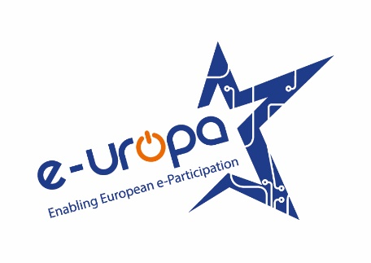

Europejski Dzień
e-Aktywności Obywatelskiej

Przekaż swoją opinię Unii Europejskiej!

Materiał pomocniczy dla prowadzącego

Autorzy: Olga Napiontek, Piotr Sienkiewicz

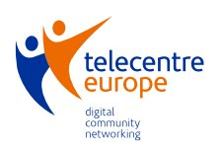
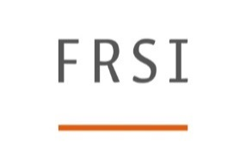


Projekt dofinansowany w ramach programu Europa dla Obywateli Unii Europejskiej 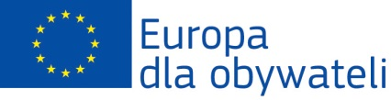

Spis treści
Krok 2: Problemy/potrzeby młodych ludzi w naszej społeczności 4
Co Unia Europejska robi w zakresie BEZROBOCIA? 4
Działania Unii Europejskiej 5
Erasmus+ 5
Twoja pierwsza praca z EURES-em 5
Europass 6
Krok 2: Problemy/potrzeby młodych ludzi w naszej społeczności 8
Co Unia Europejska robi w zakresie EDUKACJI I AKTYWNOŚCI POZALEKCYJNEJ? 8
Wymiana młodzieży 8
Wolontariat europejski (European Voluntary Service (EVS) 9
E-Twinning 9
Rozwój sportu 10
Europejski Tydzień Sportu 2015 r. 10
Składanie petycji do PE 11
Rejestracja 11
Składanie petycji 12
Popieranie czyjejś petycji 16
Kontakt do posłów Parlamentu Europejskiego 21
Informacje o Posłach Parlamentu Europejskiego (MEP) 21
Metody zwiększania zasięgu (widoczności) postu. 24
SOLVIT 25
Czym jest SOLVIT 25
Jak działa SOLVIT? 25
W jakich sytuacjach SOLVIT może pomóc? 25
Dziedziny działalności systemu SOLVIT: 25
SOLVIT nie może pomóc: 26
Dialog usystematyzowany (zorganizowany) 27
Wstęp 27
Obecnie 27
Pytania 27
Jak wziąć udział w dialogu? 28
Rejestracja 28
Europejski portal młodzieżowy 31
Czym jest? 31
Jak zadać pytanie? 31
Eurodesk – zadaj pytanie 33
Co to jest? 33
Jak działa? 33
Co robi? 33
Jak zadać pytanie na portal Eurodesk? 34

Krok 2: Problemy/potrzeby młodych ludzi w naszej społeczności

Co Unia Europejska robi w zakresie BEZROBOCIA?

Bezrobocie wśród młodych ludzi jest dziś jednym z głównych wyzwań Unii Europejskiej. Eurostat (ośrodek badań statystycznych w UE) szacuje, że bez pracy w UE pozostaje około 23% ludzi w wieku 15-29 lat. W Polsce ten poziom jest podobny (GUS za III kwartał 2014: 23,1%).
- Około 5,5 mln młodych Europejczyków jest bezrobotnych. Oznacza to, że co piąty mieszkaniec UE mający mniej niż 25 lat nie może znaleźć pracy.
- Wskaźnik bezrobocia wśród młodzieży wynosi ponad 20 proc., czyli dwukrotnie więcej niż wskaźnik bezrobocia we wszystkich grupach wiekowych łącznie i prawie trzykrotnie więcej niż w przypadku osób aktywnych zawodowo w wieku powyżej 25 lat (9,6 proc.).
- Bez pracy po zakończeniu nauki lub kształcenia zawodowego pozostaje obecnie 7,5 mln młodych ludzi w wieku od 15 do 24 lat.

Ocenia się, że bezrobocie wśród młodzieży przynosi Unii Europejskiej 150 mld euro strat rocznie, co stanowi 1,2% unijnego PKB. „Co więcej, z badań Davida Bella i Davida Blanchﬂowera wynika, że wczesne doświadczenie bezrobocia w dużo większym stop-niu determinuje zatrudnialność 50-latków niż ostatni okres pozostawania bez pracy. Istnieje duże prawdopodobieństwo, że osoba korzystająca z zasiłków dla bezrobot-nych w młodości będzie z nich korzystała również w dorosłym życiu”.

Działania Unii Europejskiej

Erasmus+

“Program będzie realizowany w latach 2014-2020. Zastąpił dotychczasowe programy: „Uczenie się przez całe życie” (oraz jego programy sektorowe – Erasmus, Leonardo da Vinci, Comenius i Grundtvig), akcję Jean Monnet, program „Młodzież w działaniu” oraz pięć innych programów (m.in. Erasmus Mundus i Tempus). Po raz pierwszy w historii programów edukacyjnych Unii Europejskiej, wspierane będą również inicjatywy związane ze sportem.
Program Erasmus+ umożliwia zagraniczną mobilność – wyjazdy w celach edukacyjnych (np. podjęcia studiów, odbycia praktyki, szkoleń lub zaangażowania się w wolontariat) uczniów, studentów, kadry edukacyjnej i pracowników młodzieżowych oraz wspiera budowę partnerstw pomiędzy uniwersytetami, szkołami wyższymi i średnimi, przedsiębiorstwami i organizacjami non-profit na rzecz wzmacniania innowacyjności i budowania wiedzy”.
Dzięki uczestnictwu w projektach współfinansowanych z program Erasmus+ młodzi ludzie mogą podnosić swoje kwalifikacje, rozwijać umiejętności, które pomogą im w znalezieniu pracy.
Strona program: www.erasmusplus.org.pl
Linki do filmów:
- https://www.youtube.com/watch?v=SLBCpiut69M&list=PL4uAT93s-jT1UngtFBhFyO7TYnjFYu3MW&index=9
- https://www.youtube.com/watch?v=ODzd1yy3o60

Twoja pierwsza praca z EURES-em

„Twoja pierwsza praca z EURES-em” to program mobilności zatrudnienia mający pomóc młodym Europejczykom w znalezieniu pracy lub odbyciu stażu w innych krajach UE.
Jest to jeden z programów realizowanych w ramach pakietu Mobilna młodzież oraz inicjatywy Szanse dla młodzieży. Można go również włączyć do krajowych systemów gwarancji dla młodzieży, które obejmują współpracę z zagranicą.
W 2015 r. program „Twoja pierwsza praca z EURES-em” ma pomóc około pięciu tysiącom osób w znalezieniu pracy za granicą. W inicjatywie uczestniczy ograniczona liczba służb zatrudnienia.
W ramach programu „Twoja pierwsza praca z EURES-em” testowane są nowe metody świadczenia dostosowanych do indywidualnych potrzeb usług mobilności zawodowej z myślą o młodzieży i pracodawcach. Krajowe służby zatrudnienia udzielają wsparcia – w zakresie informacji, poszukiwania pracy, naboru i finansowania – zarówno dla młodych osób poszukujących pracy, jak i dla firm zainteresowanych zatrudnieniem pracowników spoza własnego kraju.
- Kto może ubiegać się o pomoc?
Obywatele UE w wieku od 18 do 30 lat zamieszkali w dowolnym kraju UE
Wszystkie firmy założone zgodnie z prawem w jednym z krajów UE oferujące umowy na okres co najmniej sześciu miesięcy, pod warunkiem że oferowane przez nie wynagrodzenie i warunki są zgodne z krajowym prawem pracy.
- Jakiego rodzaju pomoc można uzyskać?
Dla młodzieży
Z programu finansowane są kursy językowe oraz inne formy szkoleń. Pokrywane są również koszty podróży osób starających się o pracę lub praktyki zawodowe w miejscu pracy, dzięki czemu mogą one pojechać na rozmowę kwalifikacyjną lub przeprowadzić się do innego kraju UE w celu podjęcia pracy.
Pakiet dotyczący mobilności obejmuje inne formy wsparcia dla młodzieży opisane w przewodniku „Twoja pierwsza praca z EURES-em”.
Strona z informacjami:
- http://ec.europa.eu/social/main.jsp?catId=993&langId=pl
Linki do filmów:
- https://www.youtube.com/watch?v=l5RwTKE-S-c
- https://www.youtube.com/watch?v=UewcBj4aJbI

Europass
Europass służy zapewnieniu obywatelom wszystkich pańsw UE równych szans w przedstawianiu kwalifikacji i doświadczenia zawodowego w sposób zrozumiały nie tylko w kraju ojczystym, ale w całej Europie.
Europass jest inicjatywą Komisji Europejskiej przyjętą decyzją Parlamentu Europejskiego i Rady UE z dnia 15 grudnia 2004 r. i obowiązującą od 1 stycznia 2005 roku.
Europass obejmuje portfolio 5 dokumentów funkcjonujących w takiej samej formie na obszarze całej Europy (również w państwach Europejskiego Obszaru Gospodarczego oraz krajach kandydujących do UE).
W skład Europass wchodzą:
- Europass – CV; uławti zebranie wszystkich informacji piszącym CV po raz pierwszy. Dokument ten umożliwi pełną prezentację umiejętności zdobytych w szkole i poza nią.
- Europass – Paszport Językowy; ułatwi on samoocenę umiejętności językowych i pozwoli zaprezentować je w przejrzysty sposób.
- Europass – Mobilność; dokument zawierający informacje na temat wiedzy i kwalifikacji nabytych w innym kraju europejskim. Dzięki niemu potwierdzone zostaną okresy nauki, stażu, praktyk czy pracy za granicą w ramach wyjazdu zorganizowanego.
- Europass – Suplement dla absolwentów szkół wyższych; możliwi on przedstawienie umiejętności uzyskanych w toku studiów, a także ułatwi posługiwanie się dyplomem szkoły wyższej na obszarze UE i innych krajów.
- Europass – dokumenty dla absolwentów kształcenia zawodowego: certyfikaty zawierające informacje na temat wiedzy i kwalifikacji posiadacza dyplomu ukończenia kształcenia i szkolenia zawodowego
- Europass – Suplement do Dyplomu Potwierdzającego Kwalifikacje Zawodowe; certyfikaty zawierające informacje na temat wiedzy i kwalifikacji posiadacza dyplomu ukończenia kształcenia i szkolenia zawodowego.
- Europass – Suplement do Dyplomu Mistrzowskiego lub Świadectwa Czeladniczego; certyfikaty zawierające informacje na temat wiedzy i kwalifikacji posiadacza dyplomu ukończenia kształcenia i szkolenia zawodowego.
Strona inicjatywy: http://europass.org.pl/
Linki do filmów
https://www.youtube.com/watch?v=LS71ceOh7jk

Dodatkowo link do filmu o gwarancjach dla młodzieży:
https://www.youtube.com/watch?v=bDM4xC9EzxY

Krok 2: Problemy/potrzeby młodych ludzi w naszej społeczności

Co Unia Europejska robi w zakresie EDUKACJI I AKTYWNOŚCI POZALEKCYJNEJ?

Wymiana młodzieży
W ramach programu Erasmus+ możliwe jest organizowanie wymiany młodzieży pomiędzy różnymi państwami europejskimi. Tematyka spotkań może być różnorodna, np. wspólny projekt o małych ojczyznach, bądź stworzenie z kolegami i koleżankami z innych państw radia:
Jak się robi radio? Okazuje się, że wcale nie jest to takie trudne, i nie trzeba do tego milionów! W ramach tego projektu uczniowie mieli okazję „zrobić sobie” radiowęzeł. W tym samym czasie bliźniacze prace ruszyły w szkołach partnerskich w Bułgarii, Turcji, Rumunii i we Włoszech. Przez cały czas uczestnicy z czterech krajów kontaktowali się ze sobą (językiem roboczym był angielski), wymieniali doświadczeniami, podpowiadali sobie nawzajem ciekawe rozwiązania. Pierwsza grupa młodych uczniów z Kielc opracowała projekt wykonania sieci radiowęzłowej, druga – zajmowała się przygotowaniem oprogramowania komputerowego dla szkolnego radia, trzecia zaś grupa miała za zadanie scalić efekty pracy kolegów z dwóch pierwszych grup – tak, by powstało... radio! Ale zakres działań był znacznie szerszy: nawiązano kontakty z lokalnymi mediami, uczniowie wzięli udział w warsztatach dziennikarskich, w zajęciach z zakresu technologii informacyjnej i elektroniki na Politechnice Świętokrzyskiej, rozpoczęli także współpracę z firmą zajmującą się multimediami. Jest to o tyle cenne, że firma ta organizuje praktyki zawodowe dla młodych kielczan. Premierową audycję nagrano i wysłano do zagranicznych partnerów. Sygnał poszedł więc w świat!
TYTUŁ PROJEKTU: Budowanie sieci radiowęzłowej w szkole
KOORDYNATOR: Alina Śliwa
ORGANIZACJA/GRUPA: Zespół Szkół Informatycznych im. Gen. Józefa Hauke Bosaka w Kielcach
Wymiany międzynarodowe skierowane są do młodzieży w wieku 13-30 lat z co najmniej dwóch państw. Minimalna liczba uczestników projektu wynosi 16 osób, maksymalna – 60. Wymiana może trwać od 5 do 21 dni, nie licząc czasu podróży. Organizatorami wymiany mogą być np. szkoły, uczelnie bądź organizacje pozarządowe.
Więcej przykładów działań znajdziesz na:
http://www.eurodesk.pl/nasza-baza/inspiracje
Linki do filmów poświęconych wymianie młodzieży:
https://www.youtube.com/watch?v=pKUFhJur1Ys
https://www.youtube.com/watch?v=C-g-dUbPgAI

Wolontariat europejski (European Voluntary Service (EVS)
Wolontariat może być świetnym wstępem do kariery zawodowej, oderwaniem od codzienności, sposobem na spełnienie swoich ambicji lub idealną odpowiedzią na potrzebę uczynienia czegoś bezinteresownego dla innych nie w swoim kraju, lecz za granicą. Nie trzeba mieć specjalnych kwalifikacji – wystarczy chęć do działania. Wolontariuszem może zostać osoba w wieku 17-30 lat. Wolontariat w innym kraju może trwać od 2 do 12 miesięcy.
Dzięki wsparciu w ramach progrmau Erasmus+ zostają pokryte koszty podróży i zakwaterowania wolontariusza. Może on liczyć równiez na otrzymanie kieszonkowego.
W latach ubiegłych wolontariat europejski realizowany był przez program Młodzież w działaniu. Tutaj znajdziesz szczegółowe informacje: http://www.mlodziez.org.pl/akcja-2/strefa-wolontariusza
Obecnie realizowany jest przez Erasmus +: http://erasmusplus.org.pl/mlodziez/akcja-1/
Linki do filmów
https://www.youtube.com/watch?v=mYgnqACkYtw
https://www.youtube.com/watch?v=u4xb9fx8PBg

E-Twinning
eTwinning to łączenie i współpraca szkół w Europie za pośrednictwem mediów elektronicznych i promowanie szkolenia nauczycieli. Jest to edukacyjny program Unii Europejskiej, który promuje wykorzystywanie technologii informacyjno-komunikacyjnych (TIK) w szkołach europejskich. Uczniowie i nauczyciele wykorzystują Internet we współpracy ponad granicami. Współdziałają, wymieniają się informacjami i materiałami do nauki. eTwinning poszerza zakres pedagogicznych możliwości oferowanych uczniom i nauczycielom, motywuje do nauki i otwarcia na Europę.
Kto może wziąć udział w Programie eTwinning?
- Nauczyciele wszystkich przedmiotów, uczniowie wraz z opiekunem, dyrektorzy szkół, bibliotekarze i inni pracownicy szkoły;
- Przedszkola, szkoły podstawowe, gimnazja i szkoły ponadgimnazjalne (przedział wiekowy uczniów 3-19 lat).
Przykładowe formy projektów
- Krótki tygodniowy lub miesięczny projekt może skupić się na konkretnym temacie z programu nauczania;
- Projekt trzymiesięczny, podczas którego uczniowie nauczą się np. tworzyć podstawową stronę internetową i przedstawiać informacje w języku obcym;
- Projekt całoroczny dotyczący np. historii Europy, matematyki, sztuki, który stanowi część programu nauczania;
- Projekt wieloletni, który zakłada współpracę z jednym lub większą ilością partnerów.
Strona programu:
http://www.etwinning.pl/
Linki do filmów:
https://www.youtube.com/watch?v=E_BHXYt9w6o
https://www.youtube.com/watch?v=-lIzJc8HWJU

Rozwój sportu
W ramach programu Erasmus+ w latach 2014-2020 realizowane będą projekty skierowane na rozwoju sportu na poziomie najbliższym obywatelowi (ang. grassroots sport). Będą miały one również wymiar wychowawczy ponieważ dotyczyć będą:
- walki z transnarodowymi zagrożeniami dla sportu takimi jak: doping, ustawianie wyników zawodów sportowych, agresja, rasizm i nietolerancja;
- promocji oraz wspierania dobrego zarządzania w sporcie i kariery dwutorowej sportowców;
- promocji wolontariatu sportowego, włączenia społecznego, równych szans i aktywności fizycznej pozytywnie wpływającej na zdrowie poprzez wzrost udziału w sporcie.

Europejski Tydzień Sportu 2015 r.
- W 2014 roku, Komisja Europejska, na podstawie badań w dziedzinie sportu i aktywności fizycznej europejczyków zadecydowała o wdrożeniu działań w ramach ETS.
- Pierwszy Europejski Tydzień Sportu zostanie zorganizowany we wrześniu 2015 r.
- Celem akcji jest promowanie ćwiczeń fizycznych i aktywności w każdej postaci. Sprawa jest ważna, bo z najnowszego badania Eurobarometru na temat sportu i aktywności fizycznej wynika, że prawie 60% obywateli UE nie ćwiczy i nie uprawia sportu w ogóle, albo robi to bardzo rzadko.
- Europejski Tydzień Sportu może być ściśle powiązany z działaniami w ramach Erasmus+ sport.

Składanie petycji do PE

Rejestracja
- Wejdź na stronę http://www.petiport.europarl.europa.eu/petitions/pl/main
- Kilknij lewym przyciskiem myszy „Zacznij petycję”.

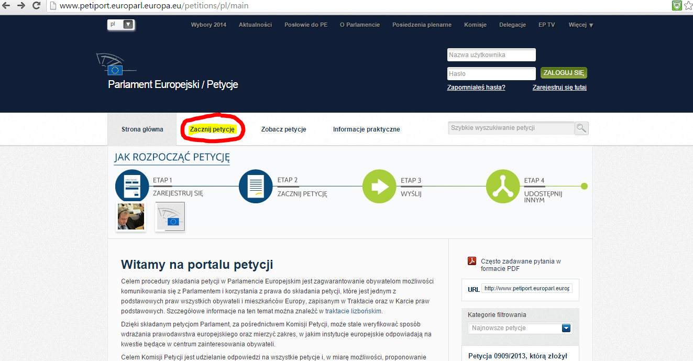
- Jeśli wcześniej się nie logowałeś na stronie Parlamentu Europejskiego rozpocznij od zarejestrowania się. Będziesz musiał podać adres poczty elektronicznej (możesz w tym celu stworzyć oddzielne konto poczty elektronicznej). Postępuj zgodnie z poleceniami podanymi w części „Formularz rejestracyjny”.
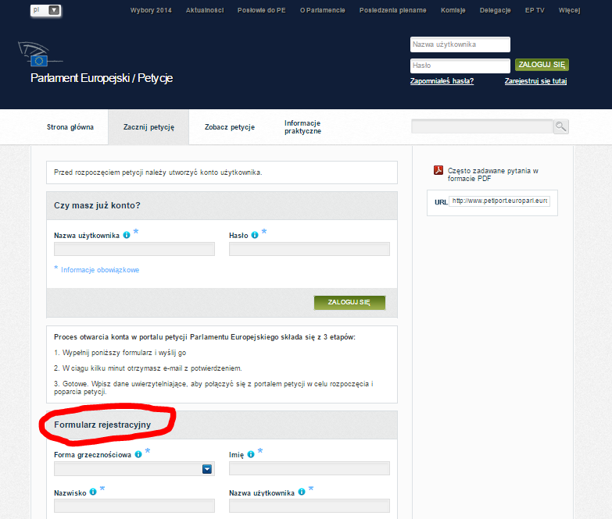

- Po wypełnieniu formularza zostanie wysłana wiadomość na podany przez Ciebie adres poczty elektronicznej weryfikujący Twoje dane. Kliknij na pierwszy podany link, aby potwierdzić chęć rejestracji.
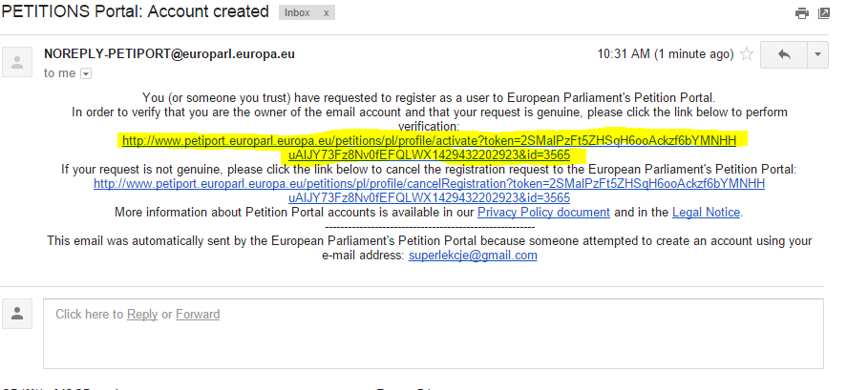

Składanie petycji

- Następnie uczniowie mogą rozpocząć składanie petycji. Jeśli przedmiot petycji, którą chcą złożyć nie będzie dotyczył ich osobiście i nie będzie związany z niewłaściwym wdrażaniem prawa system nie pozwoli na złożenie petycji. Wskaże jednak instytucje, które mogą wesprzeć uczniów w rozwiązaniu ich problemu.
W takiej sytuacji możesz zaproponować uczniom wyszukanie petycji, która już została przez kogoś złożona i poparcie jej.
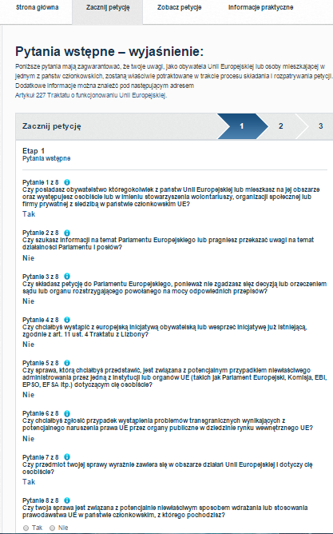

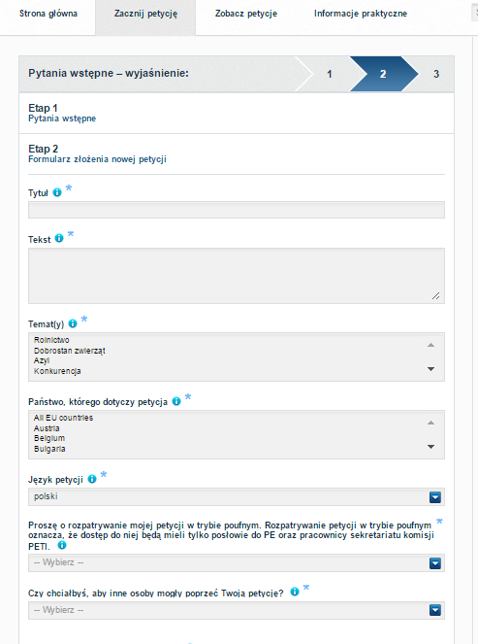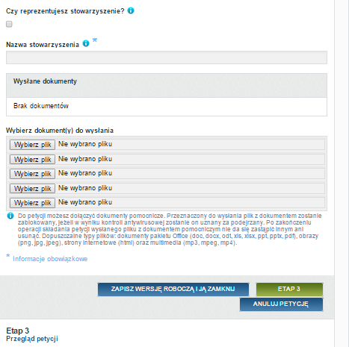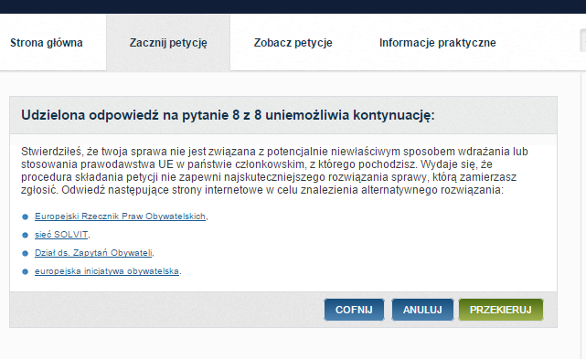

Popieranie czyjejś petycji

- Aby poprzeć czyjąś petycję klinij „Zobacz petycję”.
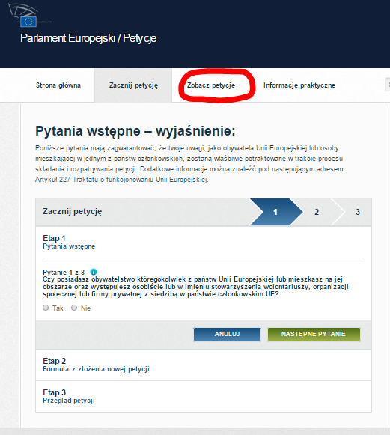

- Podając odpowiednie dane w wyszukiwarce znajdź odpowiadające Ci petycje. W kategorii „wybierz status” oznacz „dostępna dla osób popierających” (tylko wtedy uczniowie mogą poprzeć petycję). Następnie zaznacz „Szukaj” (otoczony niebieską pętlą).
Uwaga: często szybciej i lepiej działa wpisanie jedynie ogólnego hasła, np. szkoła, młodzież, uczniowie, lekcje, bezrobocie itp. w polu otoczonym na rysunku czerwoną pętlą.
Większość petycji będzie związana z innymi państwami niż Polska. Uczniowie mogą jednak zobaczyć z jakimi problemami starają się walczyć mieszkańcy całej Europy.

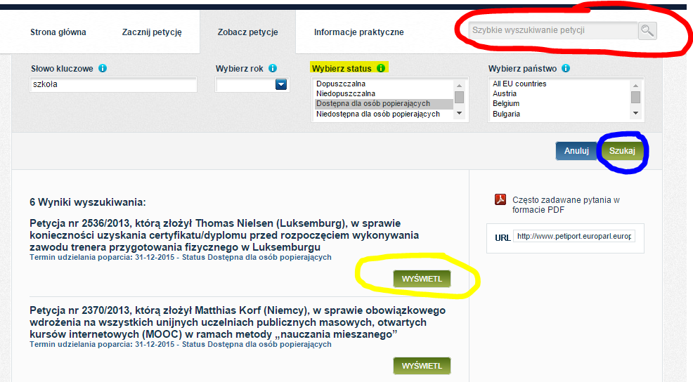

- System wyświetli wyniki wyszukiwania. Po wybraniu petycji kliknij wyświetl (otoczony żółtą pętlą).
- Pojawi się opis petycji wraz z niezbędnymi informacjami. Aby ją poprzeć kliknij
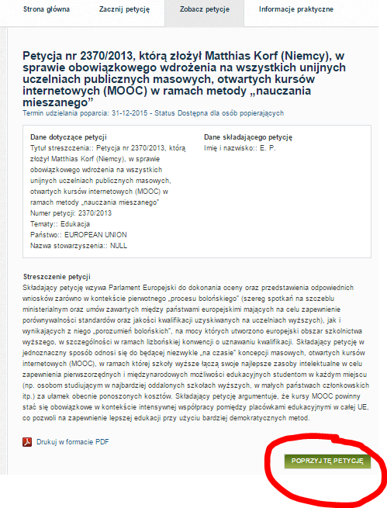

- Następnie raz jeszcze wyświetli się petycja. Poniżej jej opisu jest miejsce na dodanie komentarza, który nie będzie widoczny dla osoby, która złożyła petycję, ani dla innych. Z informacji w komentarzu może skorzystać Parlament Europejski. Aby zakończyć proces poprierania petycji kliknij „poprzyj”

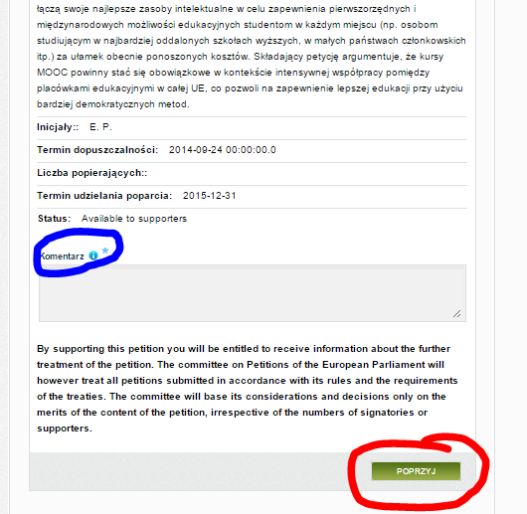

- Jeśli wszystko zostanie poprawnie zarejestrowane otrzymasz komunikat.

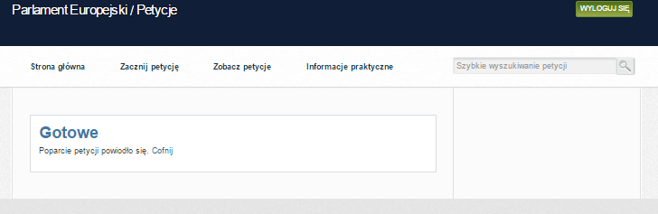

Kontakt do posłów Parlamentu Europejskiego

Informacje o Posłach Parlamentu Europejskiego (MEP)
Wszelkie informacje o posłach z Polski i pozostałych państw członkowskich Unii Europejskiej znajdziesz na stronie Parlamentu.

Uwaga: do tego materiału załącznikiem jest plakat przedstawiający wszystkich polskich posłów z informacją o tym z jakich okręgów wyborczych startowali.

- Wejdź na stronę: http://www.europarl.europa.eu/portal/pl
- Wybierz „Posłowie do PE”
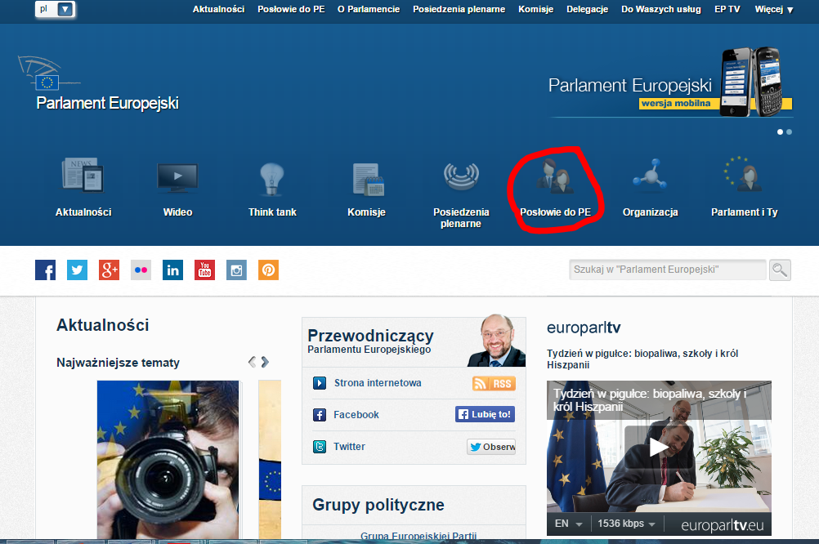

- Możesz wybrać różny sposób wyświetlenia informacji o posłach. Aby znaleźć polskich przedstawicieli najedź na mapce na Polskę i kliknij. 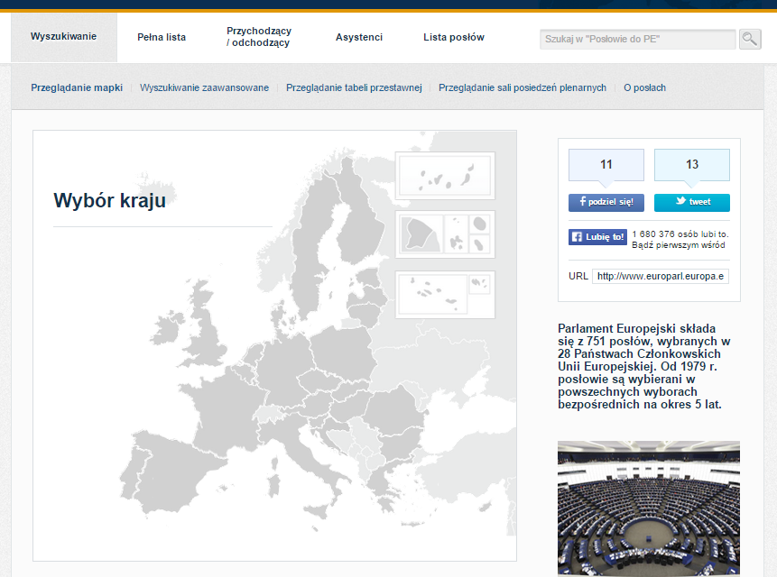

- Wyświetlą się wszyscy polscy posłowie Parlamentu Europejskiego w kolejność alfabetycznej.
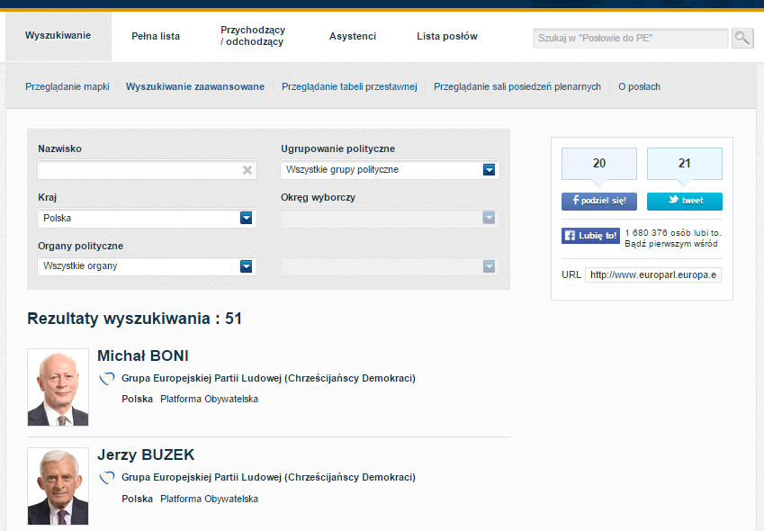
- . Po wyborze konkretnego posła zostaną przedstawione dokładne informacje, w jaki sposób można się z nim skontaktować oraz opis jego aktywności w PE.
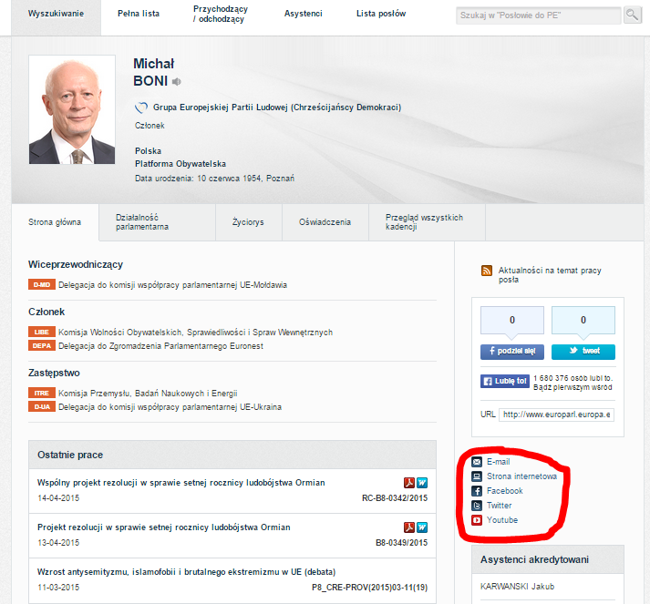

Metody zwiększania zasięgu (widoczności) postu.

- O wiele częściej Wasi koledzy i koleżanki udostępnią, skomentują lub polubią Wasz wpis jeśli wprost ich o to poprosicie. Napiszcie w poście, np. Proszę polubcie, Proszę skomentujcie, Proszę udostępnijcie.
- Więcej osób zareaguje na Wasz wpis jeśli będzie on krótki (jeśli to możliwe ograniczcie się do 80 znaków).
- Jeśli chcecie zdobycie dużo komentarzy, to na końcu postu zadajcie pytanie, np. Co o tym myślicie? Czy też macie takie doświadczenia? Jaka jest Wasza opinia?
- Unikajcie dołączania do wpisów linków i zdjęć. Największy zasięg generuje tekst i wideo.
- Jeśli chcecie, aby Wasze wpisy były komentowane, komentujcie wpisy innych.
- Publikujcie regularnie i dość często. Ale nie spamujcie!
- Jeśli chcecie podjąć jakąś akcję, działania, np. na rzecz rozwiązania ważnego problemu to twórzcie wydarzenia (na Facebooku), zapraszajcie na nie znajomych. Pamiętajcie o aktualizacji informacji.
- Pamiętajcie o netykiecie: nie piszcie wielkimi literami, nie nadużywajcie wykrzykników, emotikony powinny być dodatkiem do tekstu a nie jego główną treścią ☺

SOLVIT

Czym jest SOLVIT
SOLVIT to system, w ramach którego urzędy administracji państwowej w krajach UE oraz w Islandii, Liechtensteinie i Norwegii pomagają w rozwiązywaniu problemów wynikających z błędnego stosowania przepisów unijnych.
SOLVIT działa przede wszystkim przez internet. Chociaż w każdym kraju istnieje ośrodek SOLVIT-u, najlepiej kontaktować się z nim za pośrednictwem tej strony.
SOLVIT stara się rozwiązać problem w terminie 10 tygodni – począwszy od dnia, w którym sprawa zostanie przyjęta przez ośrodek SOLVIT działający w kraju, w którym wystąpił zgłoszony problem.

Jak działa SOLVIT?
- Konkretną sprawą zajmują się dwa ośrodki SOLVIT-u:
- lokalny ośrodek SOLVIT-u – ośrodek zgłaszający
- ośrodek SOLVIT-u w kraju, w którym pojawił się problem – ośrodek prowadzący.

- Po przedłożeniu sprawy SOLVIT-owi ośrodek zgłaszający:
- W ciągu tygodnia kontaktuje się z osobą, która zgłosiła sprawę, i w razie konieczności, prosi o dalsze informacje
- Sprawdza, czy problem leży w zakresie kompetencji sieci SOLVIT
- Przygotowuje sprawę i przekazuje ją prowadzącemu ośrodkowi SOLVIT-u.
Ośrodek zgłaszający regularnie informuje osoby, które zgłosiły problem, o postępach w jego rozwiązaniu. Aby dowiedzieć się, czy w sprawie dokonano postępów, można skontaktować się z SOLVIT-em.

- Po otrzymaniu sprawy od ośrodka zgłaszającego ośrodek prowadzący:
- w ciągu tygodnia potwierdza, czy przyjmuje sprawę
- próbuje rozwiązać problem wraz z właściwym urzędem.
Celem jest rozwiązanie problemu w terminie 10 tygodni od przyjęcia sprawy przez ośrodek prowadzący SOLVIT-u.

W jakich sytuacjach SOLVIT może pomóc?
SOLVIT może pomóc, gdy:
- urząd państwowy w innym kraju UE nie przestrzega praw przysługujących osobom lub firmom na mocy przepisów UE
- sprawa nie trafiła jeszcze do sądu (choć może pomóc, jeśli złożono wniosek w sprawie administracyjnego postępowania odwoławczego).

Dziedziny działalności systemu SOLVIT:
- Uznawanie kwalifikacji zawodowych
- Wizy i prawo pobytu
- Handel i usługi (przedsiębiorstwa)
- Pojazdy i prawo jazdy
- Świadczenia rodzinne
- Uprawnienia emerytalne
- Praca za granicą
- Zasiłki dla bezrobotnych
- Ubezpieczenie zdrowotne
- Dostęp do kształcenia
- Międzynarodowy przepływ kapitału lub płatności
- Zwrot podatku VAT.

SOLVIT nie może pomóc:
- jeśli sprawa dotyczy sporu między przedsiębiorstwami
- jeśli sprawa dotyczy praw konsumentów
- jeśli sprawa dotyczy ubiegania się o odszkodowanie
- jeśli sprawa została wniesiona do sądu (z uwagi na swój nieformalny charakter SOLVIT nie może prowadzić sprawy równolegle do postępowania o charakterze formalnym lub postępowania sądowego).

Strona programu:
http://ec.europa.eu/solvit/index_pl.htm
Link do filmów:
Filmy o SOLVIT znajdują się na stronie programu: http://ec.europa.eu/solvit/index_pl.htm

Dialog usystematyzowany (zorganizowany)

Wstęp
“Dialog usystematyzowany (ang. ,,structured dialogue”), to forma komunikacji między młodymi ludźmi a decydentami, osobami, które mogą wpływać na to co się dzieje w naszym kraju, w Unii Europejskiej. Dialog ten jest świetną okazją do dyskusji o priorytetach europejskiej współpracy w dziedzinie polityki młodzieżowej. Dialog jest oparty na idei zawartej w rezolucji Rady Unii Europejskiej, która mówi o wartości ,,szanowania ich (młodych ludzi) prawa do uczestnictwa w wypracowywaniu strategii ich dotyczących w drodze stałego, usystematyzowanego dialogu z nimi i z organizacjami ich reprezentującymi”. Czyli, że decyzje dotyczące młodych powinny zapadać zgodnie z zasadą ,,nic o nas bez nas”

Obecnie
Trio Prezydencji – Włochy, Litwa i Luksemburg razem z Komisją Europejską i Europejskim Forum Młodzieży uzgodniły, że tematem przewodnim 18 miesięcznego cyklu w okresie od lipca 2014 do grudnia 2015 będzie „Wzmacnianie pozycji młodych ludzi na rzecz uczestnictwa w życiu politycznym”.
UWAGA: Termin zgłaszania propozycji, odpowiedzi na pytania już minął. Z Polski nie udzielono żadnej odpowiedzi. W związku z czym polska młodzież nie ma możliwość zagłosowania na odpowiedzi, propozycje, rozwiązania itp. Rejestrując się na portal młodzież uświadomi sobie, że nie uczestnicząc w działaniach UE, nie angażując się traci możliwość wpływania na ważne dla siebie sprawy.

Pytania
Poniższe pytania odzwierciedlają wyzwania, z jakimi mierzą się młodzi ludzie. Mają one na celu znalezienie rozwiązań, dobrych praktyk, działań zapobiegawczych, a także innowacyjnych pomysłów na budowanie pozycji młodych ludzi na rzecz uczestnictwa w życiu politycznym:

Edukacja na rzecz uczestnictwa w życiu politycznym
Co należałoby zrobić, aby we wszystkich obszarach edukacji budować kulturę uczestnictwa w życiu politycznym?

Zwiększenie zaufania
Co należałoby zrobić, aby wzmocnić zaufanie i porozumienie między młodymi ludźmi a decydentami, tak aby obie strony mogły lepiej ze sobą współpracować ?

Wspólne tworzenie programów i polityk
W jaki sposób można w pełni włączyć młodych ludzi i organizacje młodzieżowe w budowanie polityk publicznych razem z decydentami?
- Praca z młodzieżą
Jak praca z młodzieżą może wzmocnić potencjał uczestnictwa młodych ludzi w życiu politycznym?

Informowanie i angażowanie
Jak powinno się informować, wzmacniać i angażować młodych ludzi z różnych środowisk po to, aby brali udział w procesach politycznych i demokratycznych, i jak wykorzystać w tym celu nowe technologie i narzędzia?

Jak wziąć udział w dialogu?

Rejestracja
- Wejdź na stronę http://europa.eu/youth/sd_pl.
- Aby móc aktywnie korzystać z wszystkich funkcji zarejestruj się. Kliknij na „Login”
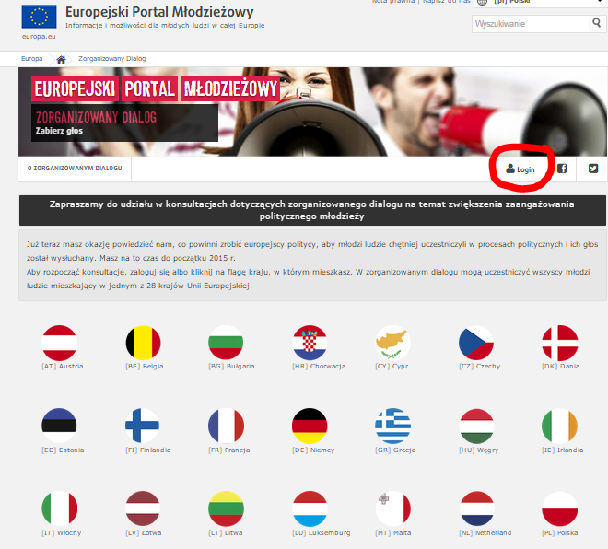

- Kliknij „Zarejestruj się”
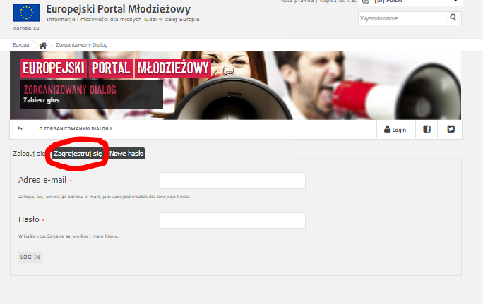
- Wypełnij formularz rejestracyjny zgodnie z instrukcją.
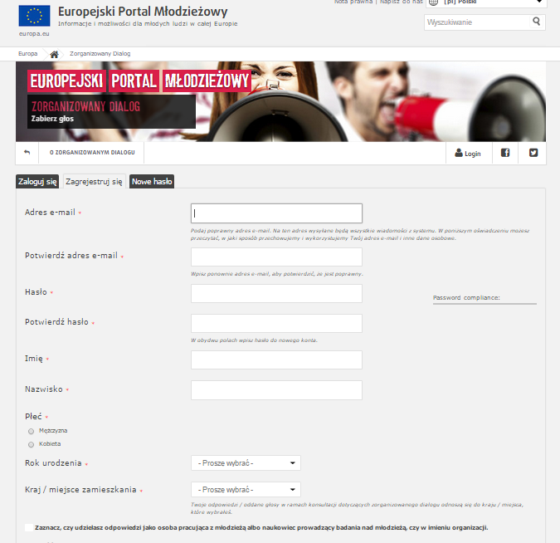

- Po prawidłowym wypełnieniu formularza będziesz od razu zalogowany. Możesz zagłosować na złożone przez przedstawicieli Polski odpowiedzi na pytania ☺

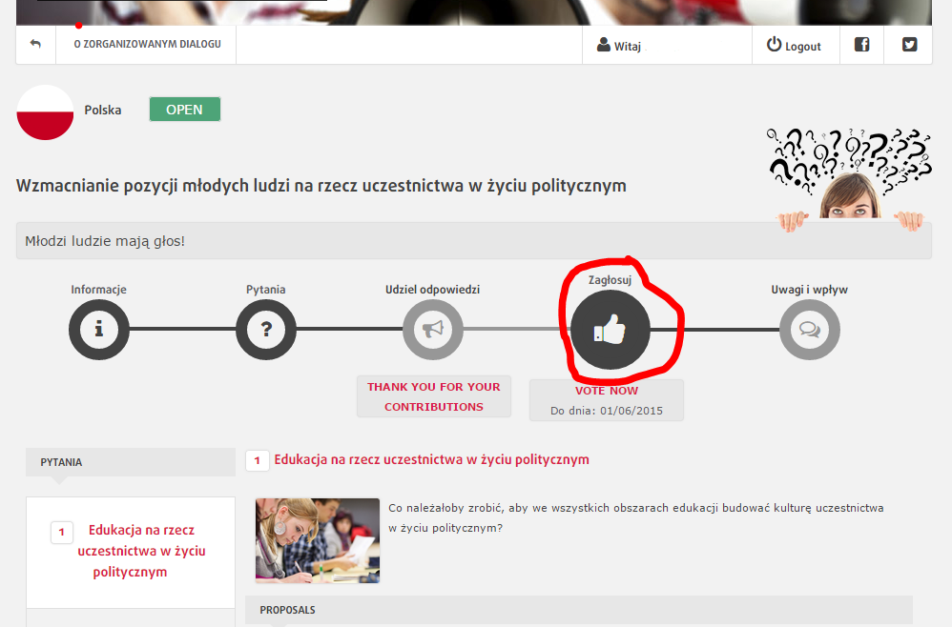

Europejski portal młodzieżowy

Czym jest?
To portal skierowany do młodzieży z państw UE. Można na nim znaleźć wszelkie niezbędne informacje szczególnie interesujące młodych obywateli UE, np.
- Wolontariat
- Praca
- Nauka
- Możliwości wzięcia udziału w inicjatywach UE
- Kultura i kreatywność
- Zdrowie
- Integracja społeczna
- Myśl globalnie
- Podróże
Poprzez portali młodzi ludzie mogą zadać pytanie na każdy z wyżej wymienionych tematów. Portal jest dostępny w języku polskim.
Strona: http://europa.eu/youth/country/76_pl

Jak zadać pytanie?
- Wejdź na stronę http://europa.eu/youth/country/76_pl
- Kilknij „Zapytaj”
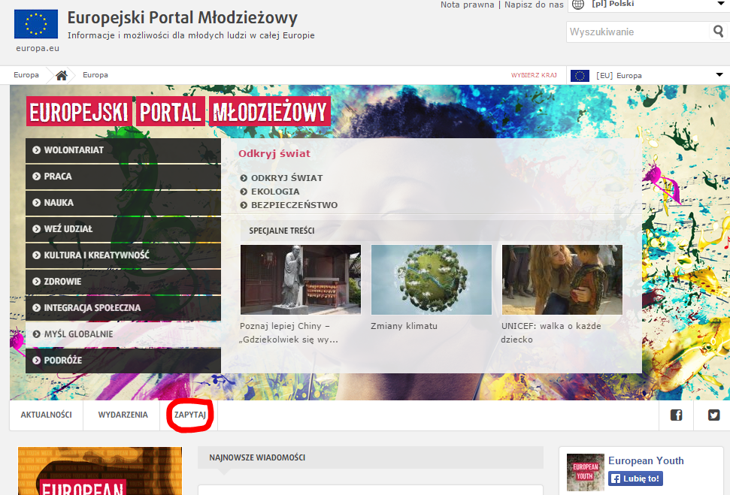

- Wypełnij formularz (nie musisz się rejestrować) i kliknij „Wyślij”
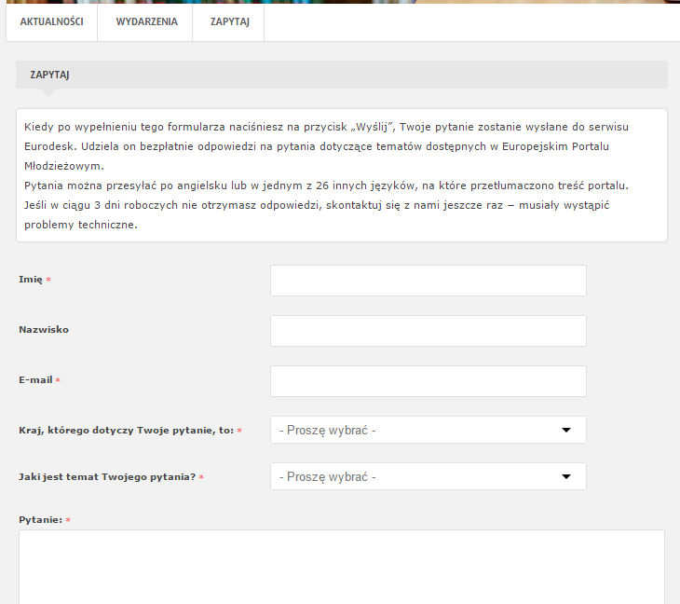
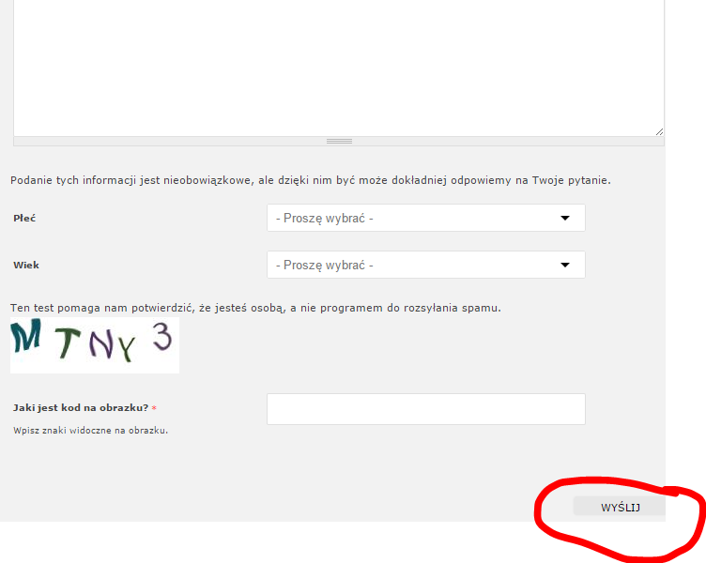

Eurodesk – zadaj pytanie

Co to jest?
Eurodesk to program dla młodzieży, osób pracujących z młodzieżą i organizacji młodzieżowych, wspierany – finansowo i merytorycznie - przez Komisję Europejską, Ministerstwo Edukacji Narodowej i Ministerstwo Nauki i Szkolnictwa wyższego w ramach programu "Erasmus+"
Eurodesk stanowi sieć działającą w 33 krajach europejskich. Należą do niej organizacje i instytucje pracujące z młodzieżą, zajmujące się informacją europejską i/lub młodzieżową.
W Eurodesku działa ponad 1300 organizacji, w tym blisko 100 w sieci Eurodesk Polska .

Jak działa?
Struktura. Program Eurodesk działa na czterech poziomach – europejskim, krajowym, regionalnym i lokalnym. Koordynatorem na poziomie europejskim jest Europejskie Biuro Eurodesku w Brukseli. Za koordynację Eurodesku w Polsce odpowiada Krajowe Biuro Eurodesk Polska, które mieści się w Fundacji Rozwoju Systemu Edukacji. Przy instytucjach i organizacjach w większych miastach, działają Regionalne Punkty Eurodesk Polska. W mniejszych miastach i miejscowościach działają punkty lokalne, większość z nich w ramach sieci regionalnych.
Narzędzia. Konsultanci Eurodesku mają ze sobą stały kontakt online. Dzięki temu błyskawicznie zdobywają i przekazują informacje. Eurodesk prowadzi też bazę polskich i europejskich programów grantowych, organizacji i instytucji, szkoleń, projektów, w których możńa wziąć udział i projektów zrealizowanych oraz źródeł informacji.
Know-how – nasze działania poparte są wieloletnim doświadczeniem w zarządzaniu informacją – szukamy informacji, gromadzimy informacje, przetwarzamy informacje, udzielamy informacji. Naszym know-how dzielimy się z pracownikami organizacji i instytucji, które należą do sieci Eurodesk Polska.

Co robi?
Odpowiada na pytania. Są ich setki. Np. takie: Dlaczego dzień Europy obchodzi się 9 maja? Jakie są zasady występowania na ulicy w Wielkiej Brytanii? Gdzie szukać kontaktu z młodymi Niemcami? Odpowiadzi udzielane są telefonicznie, mailowo, osobiście.
Informuje. Informuje o najważniejszych wydarzeniach, publikacjach, nowościach w internecie. Najciekawsze newsy są wysyłane co miesiąc elektronicznym newsletterem - Eurokursorem. Raz na tydzień wysyłany jest newsletter Eurokursor–Projekty i szkolenia z informacjami o organizacjach i grupach szukających partnerów do projektów.
Wydajemy publikacje. Skierowane do młodzieży i dotyczące ważnych dla nich spraw (pracy, studiów, wolontariatu).
Eurolekcje i warsztaty. O pracy, studiach, wolontariacie, funduszach, aktywnym obywatelstwie i szansach dla młodzieży w Europie. Scenariuszy lekcji i warsztatów jest siedem.
Odpowiada za Europejski Portal Młodzieżowy, na którym znajdują się setki artykułów dla młodzieży. Tworzą je konsultanci krajowi Eurodesku.

Jak zadać pytanie na portal Eurodesk?

- Wejdź na stronę: http://www.eurodesk.pl/
- Kliknij na pole “Zapytaj”

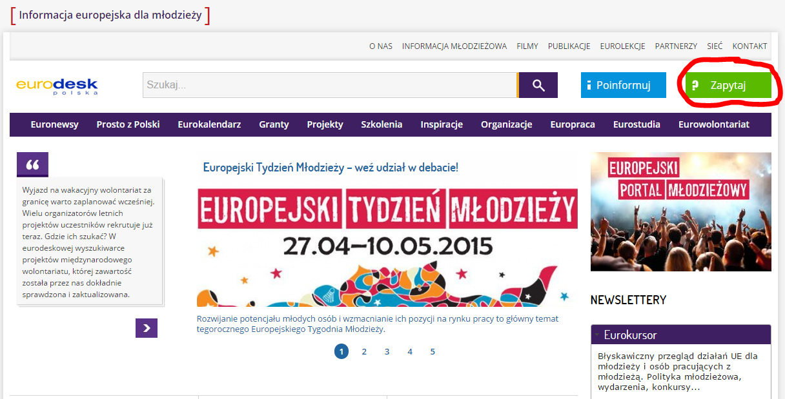

- Wypełnij formularz i zadaj pytanie (nie jest wymagana rejestracja).
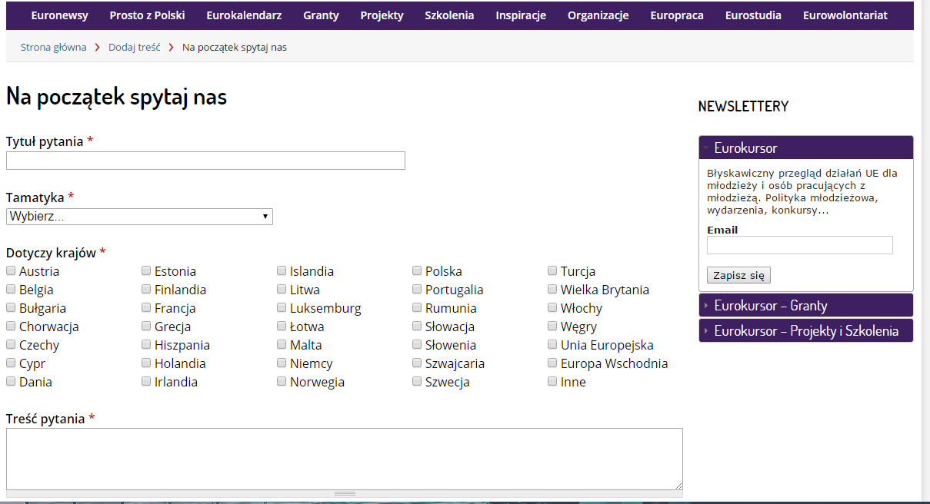

- Aby wysłać pytanie kliknij „Zapisz”
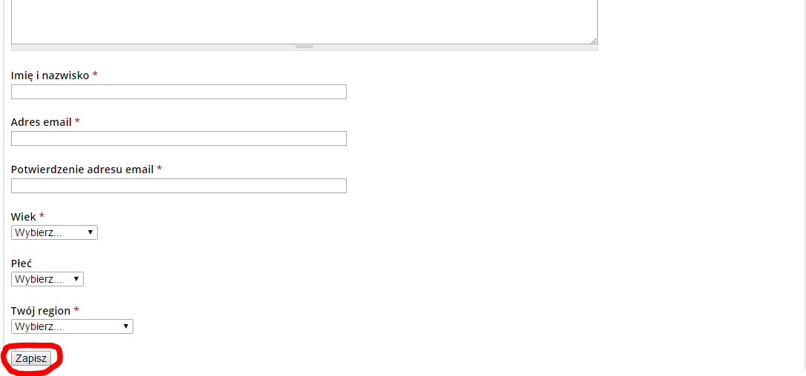

http://rynekpracy.org/x/946883 (dostęp: 2015.04.17)
http://ec.europa.eu/social/main.jsp?langId=pl&catId=950 (dostęp: 2015.04.17)
P. Zakrzewski, Narzędzia Unii Europejskiej w walce z bezrobociem młodzieży, w: STUDIA I ANALIZY EUROPEJSKIE (red. K. Marchleska-Patryk), Bydgoszcz 2013, s 55. nr 1 (11)/2013 http://www.siae.wsg.byd.pl/userfiles/files/ed11_druk.pdf (dostęp: 2015.04.18)
http://erasmusplus.org.pl/o-programie/ (dostęp: 2015.04.17)
Tekst z: http://europa.eu/workingforyou/pl/content/twoja-pierwsza-praca-z-eures-em-trampolina-do-udanej-kariery-zawodowej-dla-m%C5%82odych (dostęp: 2015.04.17)
za: http://www.eurodesk.pl/inspiracje/sygnal-z-kielc-idzie-w-swiat (dostęp: 2015.04.18)
http://erasmusplus.org.pl/mlodziez/akcja-1/ (dostęp: 2014.04.18)
http://erasmusplus.org.pl/projekty-centralne/sport/ (dostęp: 2015.04.18)
Źródło: http://ec.europa.eu/solvit/what-is-solvit/index_pl.htm (dostęp: 2015.04.18)
http://www.mlodziez.org.pl/dialog-usystematyzowany (dostęp: 2015.04.18)
http://europa.eu/youth/structured-dialogue/144/information/1_pl (dostęp: 2015.04.18)
http://europa.eu/youth/structured-dialogue/144/questions/1_pl (dostęp: 2015.04.18)
Tekst za: http://europa.eu/youth/country/76_pl (dostęp: 2015.04.18)
Tekst za: www.eurodesk.pl (dostęp: 2015.04.18)

